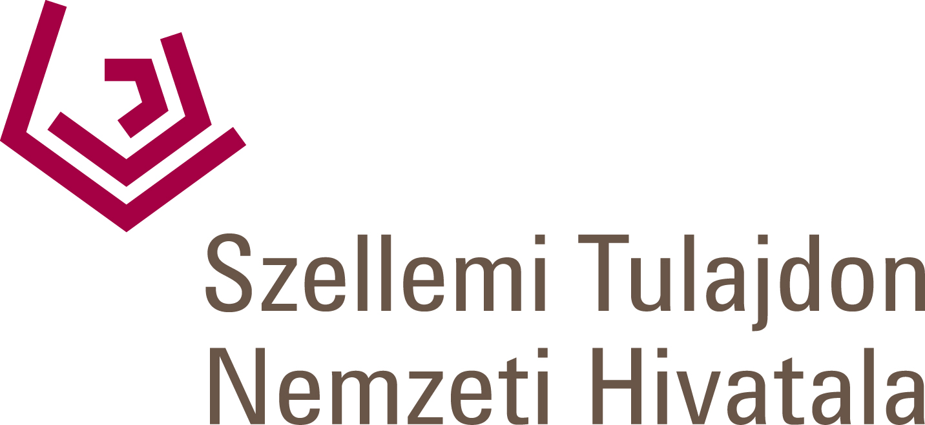

A Szellemi Tulajdon Nemzeti Hivatala

alapfokú szerzői jogi tanfolyamot indít.

A képzés ideje: 1. nap: 2017. március 21., kedd
2. nap: 2017. március 28., kedd
Szakvizsga: 2017. április 4. kedd

Helyszíne: Szellemi Tulajdon Nemzeti Hivatala,
1081 Budapest, II. János Pál Pápa tér 3.

A szellemitulajdon-védelmi képesítésekről szóló 1/2015. (I. 22.) IM rendelet alapján szervezett tanfolyam bemutatja a szerzői jog alapjait, részletesen tárgyalja a szerzők jogait és e jogok korlátait. A képzés kitér a szerzői művek felhasználása mellett a jogérvényesítésre, bemutatja a nemzetközi és uniós jog vonatkozó szabályait.

A képzés írásbeli vizsgával zárul és alapfokú szerzői jogi képesítést tanúsító bizonyítvány megszerzését teszi lehetővé.

A tanfolyam díja 30.000 forint, ami tartalmazza:
- a 20 órás képzést,
- a vizsgadíjat és
- a Bevezetés a szerzői jogba című jegyzetet.

Amennyiben részt kíván venni a fent megjelölt időpontban induló képzésen, kérjük részvételi szándékát legkésőbb 2017. március 10-ig jelezze az oktatas@hipo.gov.hu e-mail címen az alábbi adatok megadásával:

Név;
Lakcím;
Születési hely, idő;
Anyja neve;
Munkáltató megnevezése (amennyiben a munkáltató téríti a képzés díját).

A részvételi díjat kérjük a tanfolyam kezdetéig átutalással kiegyenlíteni a Magyar Államkincstárnál vezetett 10032000-01731842-00000000 számú számlára.

Kérdéseivel kapcsolatban állunk szíves rendelkezésére a (06 1) 474 5548 telefonszámon vagy az oktatas@sztnh.gov.hu email címen.

